
Agora Consulting


ATTESTATION DE BONNE EXECUTION
Je soussigné, M'BAFOU Stéphane Claude, Directeur Associé du Bureau d'études Agora
Consulting, atteste que le Colonel(r) Roger KUITCHE, a été mobilisé en qualité dExpert Paix et Sécurité dans le cadre de l'élaboration de la note stratégique d'éligibilité du Cameroun au guichet « Prévention and Resilience Allocation (PRA) » de la Banque Mondiale.
Ses prestations ont consisté à la rédaction du
- Rapport préliminaire d'état des lieux et du diagnostic des fragilités, conflits et vulnérabilités au Cameroun ,
- Animation d'ateliers régionaux de validation de l'état des lieux et du diagnostic , Elaboration du rapport définitif d'état des lieux et du diagnostic ; Contribution à l'élaboration de la stratégie du gouvemement.
Cabinet de conseil en organisabon, gestal pub[que et gouverrEnce www agora-cçnsuttng net
BP6583Yaoundé-Caflvoun *23722221 0945/24201 1082 RC,YA020061B/1419 • N^{O} de M 050600020765 J
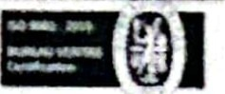
Le Colonel(r) Roger KUITCHE a exécuté les travaux susmentionnés avec diligence et professionnalisme à la satisfaction de la Banque Mondiale.
En foi de quoi la présente attestation lui est délivrée, pour servir et valoir ce que de droit.
Fait à Yaoundé, le 06 Janvier 2022
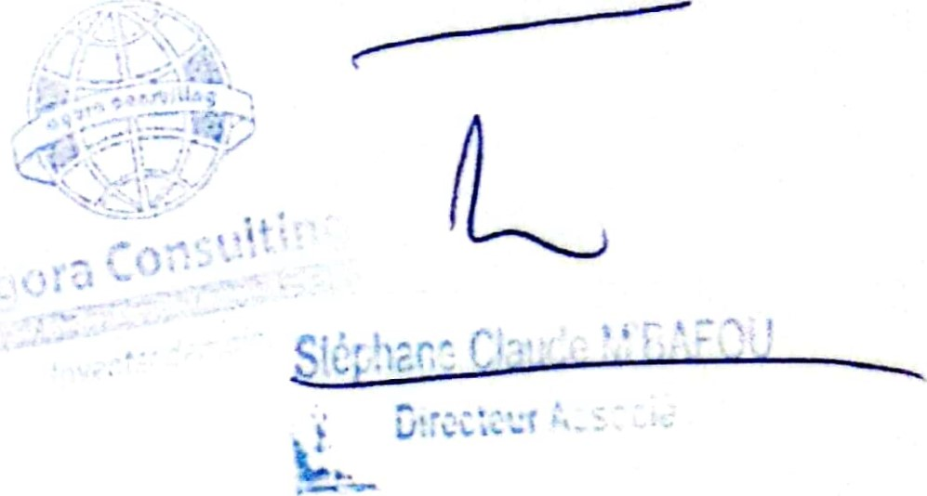
Agora Consulting Sart
Scanné avec CamScanner

